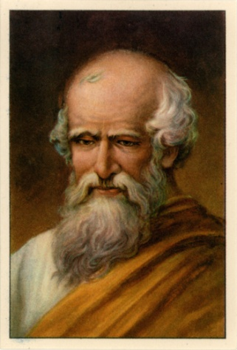
Nom : Archimède
Localité : Syracuse
Période de temps : 287 av. J.-C.- 212 av. J.-C.
Son ami : Roi Hiéron
Problème : il veut savoir si la couronne du Roi est en fer ou en or.
Solution : Le déplacement de l’eau.
Découverte : Le déplacement de l’eau.
Phrase célèbre : EURÉKA ! / J’ai trouvé. 